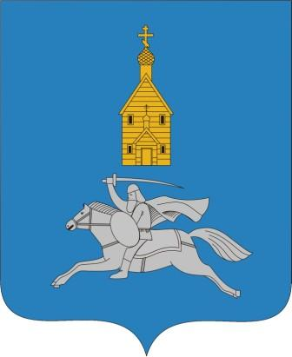

АДМИНИСТРАЦИЯ ИЛЬИНСКОГО МУНИЦИПАЛЬНОГО РАЙОНА
ИВАНОВСКОЙ ОБЛАСТИ

ПОСТАНОВЛЕНИЕ

от 08.08.2018 года № 151
п. Ильинское-Хованское

О внесении изменений в постановление администрации Ильинского муниципального района от 30.11.2017г. № 295 «Об утверждении платы за услуги МУП РМПО ЖКХ
Ильинского муниципального района»

В соответствии со статьей 30 Устава Ильинского муниципального района , а также на основании ходатайства МУП РМПО ЖКХ Ильинского муниципального района, администрация Ильинского муниципального района п о с т а н о в л я е т:

1.Внести в постановление администрации Ильинского муниципального района от 30.11.2017г. № 295 «Об утверждении платы за услуги МУП РМПО ЖКХ Ильинского муниципального района» следующее изменение:
- приложение к постановлению изложить в новой редакции (прилагается)
2.Настоящее постановление вступает в силу с момента опубликования на сайте Ильинского муниципального района Ивановской области www.admilinskoe.ru и в «Вестнике муниципально-правовых актов Ильинского муниципального района».
4. Контроль за исполнением настоящего постановления возложить на заместителя главы администрации Ильинского муниципального района, начальника отдела экономики и муниципального хозяйства Ефремова С.М.

Глава Ильинского
муниципального района: А.Ю.Кондратьев

Приложение
к постановлению администрации
Ильинского муниципального района
от 08.08.2018 года № 151

Приложение
к постановлению администрации
Ильинского муниципального района
от 30.11.2017 года № 295

Размер платы по видам услуг МУП РМПО ЖКХ
Ильинского муниципального района на 2018 год

Вид услуг | Размер платы  (руб. коп.)
1. За 1 час помывки в бане:  - взрослый билет  - детский билет (от 6 до 10 лет)  - по пенсионному удостоверению | 125,00  60,00  100,00
2. Сбор за место торговли на рынке  (одно торговое место не более 5 кв. м.) | 200,00
3. Услуги туалета | 15,00
4. Услуги примерочной | 15,00

